SIAMESES

(Sala EL PAR 2009, Festival 10 Directores Teatrales,Teatro Lastarria 90 y Teatro del Puente ,2010)

“Esta es la historia de una familia normal, una familia sin normas; una madre sin brazos, un padre completo (PERO SIN CORAZÓN), y dos hijas sin mente”

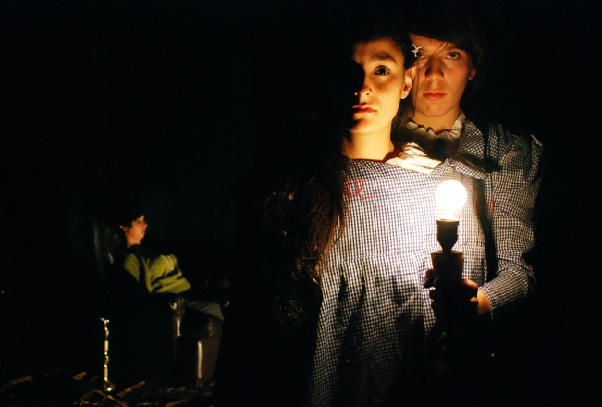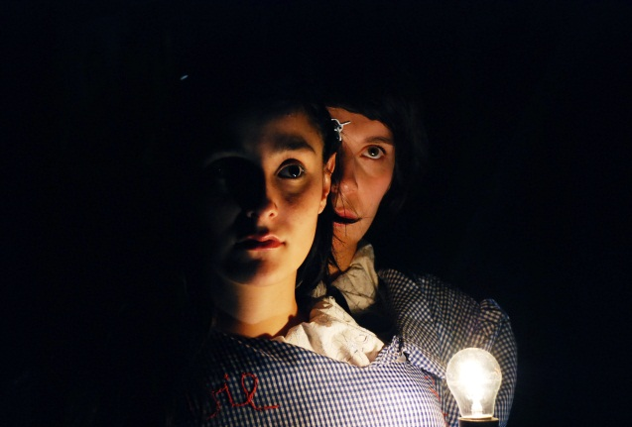

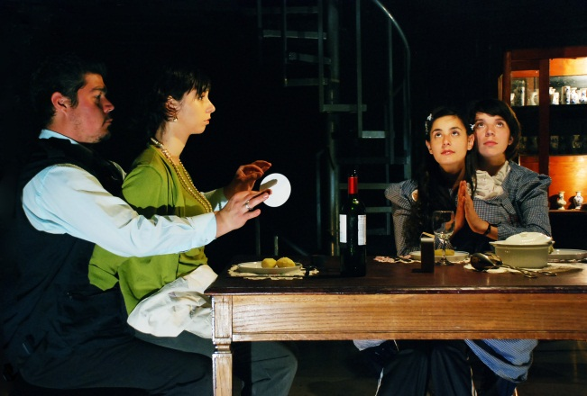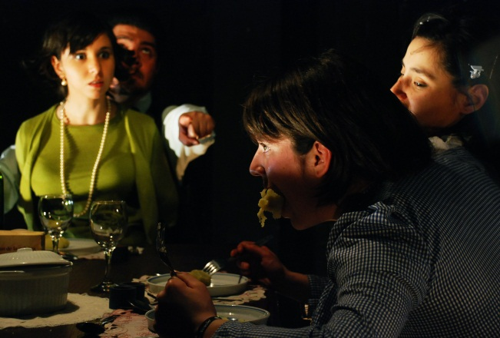

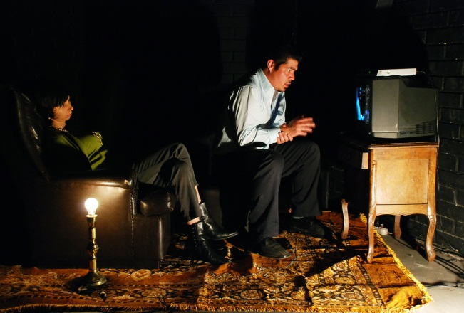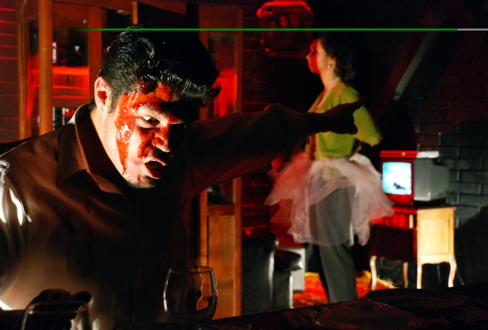

Fotografias: Francisco Alvarez

Martes 17 de Agosto de 2010

“Aunque no es un certamen competitivo (se premian todos los buenos montajes), “Siameses” puede considerarse como la producción mejor evaluada, ganadora de una temporada en la Sala Lastarria 90.
Con la dirección de Felipe Rubio (29 años), el sugerente montaje instaló su propuesta en el universo de los cuerpos y la sicología en evidente grado de anormalidad. Y, más aún, al interior de una familia bien constituida. Un padre trabajólico, que casi no ve la luz del día; mamá sin brazos, que auto reduce su capacidad de movimiento argumentando su invalidez, mientras no se despega de las telenovelas; y un par de hijas siameses, que de alguna manera intentan vivir su independencia.
A este cuadro el director agregó disputas internas en un tono agrio, exacerbado e irónico, lo que genera situaciones absurdas llenas de humor y contraste. Y un juego escénico que emana de los gestos corporales de protagonistas que, de alguna manera, deben complementarse para sortear sus limitaciones físicas.
Un trabajo imaginativo para una invitación al divertido horror de lo cotidiano.”
Leopoldo Pulgar, Diario La Nación

http://www.lanacion.cl/vendedores-de-suenos-podridos/noticias/2010-08-16/212256.html

Martes 14 de Septiembre de 2010

“Felipe Rubio fue uno de los ganadores del X Festival de Directores Teatrales con “Siameses”, la vitrina que exhibe lo mejor y lo peor de la gente. La obra afirma que lo normal y lo anormal conviven en la sociedad. Y lo muestra a través de una familia extraña: madre sin brazos que usufructúa de su discapacidad; hijas pegadas espalda-pecho que desean una vida propia y un padre minero que ansía la luz natural. Una situación que condiciona física y sicológicamente, y distorsiona las mentes. El gran aporte del director radica en entrelazar humor, grotesco y horror como rasgo chileno, junto con dar una opinión que alumbra zonas ignoradas, pero a la vista.”

Leopoldo Pulgar, Diario La Nación.

http://www.lanacion.cl/estos-no-se-miran-el-ombligo/noticias/2010-09-13/201420.html

www.flosmagazine.com martes 14 de septiembre de 2010

Comentario de Siameses

El director emergente Felipe Rubio, uno de los ganadores del Festival 10 de directores teatrales, organizado por el departamento de Magíster en Dirección Teatral de la Universidad de Chile, logra hacer un retrato muy potente sobre la sociedad actual y su núcleo (familia, normalmente constituida), un núcleo fracturado de apariencias, egoísmos, errores, falta de cariño, y mounstrocidad con que negamos la existencia del otro.
La aparente tranquilidad de la puesta en escena nos introduce en el hogar de una familia de clase media (con aspiraciones de ser alta), tranquilidad que se ve abortada por la imagen de dos actrices pegadas con cinta de embalaje verde.
El director, nos destaca en todo momento que estamos viendo teatro mostrando los trucos utilizados para realizar las anormalidades físicas de las actrices. Las siamesas, nos introducen en una realidad normal con rasgos de anormal, porque las situaciones que presentan son las mismas que vivimos en nuestros hogares en mayor o menor medida. Sin embargo, acá nos parecen lejanas porque están contadas a través de una familia cuya madre no tiene brazos, las hijas no están pegadas y un padre con un físico aparentemente entero. El humor negro, la sátira, la ironía, el arribismo, la falta de cariño, y la crítica a la invasión gringa que vivimos, que nos obliga a llamar a nuestros hijos como Jhony, Britni, Mel, Gibson, Justin entre otros, hacen de esta puesta en escena, un espectáculo muy interesante a nivel de imágenes y de texto. Se realizarán sólo seis funciones durante el mes de octubre, no te lo puedes perder.

Claudio Farias
Redactor Teatral

Año 45 N° 718 Edición del 17 al 30 de Septiembre de 2010

“Lo mejor y peor de nosotros mismos”

Felipe Rubio (29) Director de La Compañía “Teatro TheNaidensCompañy”, fue uno de los ganadores del X Festival de Directores Teatrales, con la obra Siameses

¿”Siameses” es igual a convivencia normal-anormal?

“En la obra, con Siameses, se alude a la unión física y sicológica. Las hijas, físicamente; los padres asumiendo una responsabilidad social. Los padres atribuyen sus frustraciones a errores del otro y nunca a su propia responsabilidad, no enfrentan sus fracasos y repiten que mañana si van a hacer las cosas bien. Las hijas planean su escape, algo que nunca sucede ni sucederá. A partir de esto, comienzan a aparecer ciertas distorsiones mentales”

¿Qué entiende por normal-anormal?

“Hoy se nos presenta lo bueno y lo malo separado por una ínfima y delgada línea. Creo que nuestra sociedad transita por esta línea.”
En la obra, el conflicto normalidad-anormalidad se presento cuando me di cuenta que era imposible competir con imágenes reales de siamesas o de alguna discapacidad física. No se podían recrear de forma realista estas imperfecciones. Esto nos llevo a mostrar el “efecto” de una simulación corporal, trabajar realidad y ficción. Además de lo físico, abordamos el carácter sicológico de los personajes, presentándolos como fracturas corporales y emocionales”.

En la obra se mezcla lo grotesco, horror y humor…

“Estos tres conceptos describen algo tan chileno como la burla. Nos reímos cruelmente de los defectos del otro y nos sorprendemos de lo que somos capaces de decir y hacer. En esta sorpresa aparece el horror. Es como contar un chiste cruel, ver quien se ríe, quien no, y darse cuenta que nadie queda indiferente. Despojamos la obra de todo moralismo para que se sintiera ese morbo, como cuando se ve un programa de operaciones en la televisión abierta, pero sin el final feliz”

¿Le disgusta el mundo familiar?

“En la obra sólo pretendemos mostrar la familia según nos dicen que “debería” ser. Exhibimos un concepto distorsionado de este ideal familiar, partiendo desde los cuerpos (madre sin brazos, hijas siamesas) y pasando por la ideología y la emocionalidad. Nunca desde un punto de vista moral. En este pequeño mundo que creamos, realizaremos una especie de zoom, pero fuera de foco y distorsionado.
En la obra se mezcla lo grotesco, horror y humor…
“Estos tres conceptos describen algo tan chileno como la burla. Nos reímos cruelmente de los defectos del otro y nos sorprendemos de lo que somos capaces de decir y hacer. En esta sorpresa aparece el horror. Es como contar un chiste cruel, ver quien se ríe, quien no, y darse cuenta que nadie queda indiferente. Despojamos la obra de todo moralismo.

¿Cómo se inserta este punto de vista en una sociedad materialista?

“En la particularidad de cada personaje. Nuestros personajes pretenden construir una imagen que se vincula con un error del otro. Tratamos de mostrar y reírnos de lo peor de nosotros mismos como sociedad”

www.santiagomagazine.cl

FamilyTies: ‘Siameses’, Escrito por Mariel Sorlien, Lunes 27 de Septiembre de 2010

They are a family both like and unlike any other. The mother has no arms and the daughters are Siameses twins. As for the father, his body may be intact, but his obsession with Rocky Balboa makes it clear that his mind is anything but.

All it takes is four actors (Natalia Rojas, Macarena Losada, Izaskun Montoya and Américo Huerta) and one set to bring the strange world of the play “Siameses” (Siamese Twins) to life. “It’s a tale about the worst thing that can happen,” claimed director Felipe Rubio. The characters belong to the particular social class of the former-rich, current-middle class and are too busy blaming each other for their own failings to achieve any of the lofty dreams they plan to accomplish tomorrow.

Plenty of jokes keep the audience laughing through all the gloom and doom, such as bickering between the twins, Debbie and Gibson. A humorous highlight occurs during a dinner scene where the mother sits in the father’s lap and he gestures expansively as if his arms belong to her, all the while making faces behind her back.

The ending is open and although Felipe Rubio has his own interpretation, he’s keeping it for himself, explaining that “the idea is that the public completes the ending in their head. It’s super interesting what’s produced.” Indeed there were plenty of people standing around after the play ending, each discussing a different take on the way the play ended.

This is the first play Felipe Rubio directed by himself and the first one he wrote with Macarena Losada (although he claims the writing was 70% Losada’s work), although Losada wrote a number of plays prior to this and this isn’t the first time they have worked together. The play’s clever writing and skilled direction augur good things for Rubio and Losada’s futures. “Siameses” won Best Director and Best Dramaturgy in August during a festival organized by the Magíster in Theater Direction of the University of Chile and showed at Lastarria 90 from August 26 to September 5.
“When we started working on the play we didn’t think it was going to win awards or be shown in an important theatre like Lastarria,” Felipe Rubio explained. “It’s super gratifying.”

Felipe Rubio’s future plans include participating in the project Gabinete AB Uno, which creates a different theatrical experiment every week. This month’s experiment is a five minute play, free to the public, directed by Juan Francisco González and named “Yo la Quería” (a double entendre meaning “I wanted her” and/or “I loved her”). It was shown at Teatrodel Puente on September 10, 11, 24 and 25 and has two final showings this week on October 1 and 2. He also wants to do another play with the same people who created “Siameses,” although it is still in the planning stage.
Siameses, August/September 2010
http://www.santiagomagazine.cl/index.php/es/component/content/article/18-theater-and-dance/682-famil

